软件测试工作流程

一、测试各个阶段
- 测试计划阶段：产品立项之后，确定测试负责人，开始制定测试计划；
- 测试准备阶段：测试用例，测试样机和配件，测试工具，测试人员全部到位。
- 测试执行阶段：负责人对测试任务分工，按计划执行测试过程，提交并跟踪缺陷。
- 测试总结阶段：项目测试结束，负责人输出测试报告。

二．测试对产品质量的控制和推进

- 测试报告中包含Bug数量和状态，并且对测试结果作专业的结论。
- 测试可推进项目的进程：每个开发人员需要在下一个迭代周期完成前，修正前一个迭代内分配的Bug，当一定时间内没有严重Bug时，版本就能释放了。
- 通过测试，可以看出Bug处于发散期、平稳期还是收敛期，从而看出项目处于开始期、稳定期还是关闭期，实现可量化的软件过程管理。

三． 软件测试工作流程
制定计划
准备测试
产品立项
测试执行
测试评估
数据收集
完成标准
总结报告

3.1制定测试计划
- 产品立项
- 确立测试项目后，在预定的期限内制定好测试的详细计划日程表
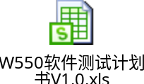

3.2测试数据收集
- 将从测试计划开始到评估结束的所有文档进行整理收集
- 对整个测试过程进行总结

3.3测试评估
- 测试主管对与各项目测试内容进行评估分析，指导测试过程

3.4测试完成标准
- 所有计划测试内容和测试过程已被执行
- 所有确定的缺陷已被解决。

3.5总结报告
- 测试负责人输出测试报告
- 关闭测试项目

- 测试申请提交流程

项目组准备待测手机和附件
待测手机及附件送测试组
项目开发确立
项目组发布内部软件测试
软件申请人填写测试申请表
提交申请至TD
审核测试申请
等待测试
4.1待测手机和附件

- 技术经理确认样机状态配件状态具备测试标准
- 测试手机及配件送至测试组

4.2项目组发布内部测试软件
- 申请人提交需求文档
- 硬件技术经理提供项目配置表
- 软件工程师与技术经理确认测试机器状态，及样机位置
- 确认软硬件相匹配，软件工程师发出内部软件测试需求

4.3提交测试申请表
- 软件申请人（开发工程师，硬件工程师，技术经理或QE）填写软件测试申请表，按要求逐项填写项目信息及测试说明

- 用IE登陆TD http://172.21.5.72/TDBIN/start_a.htm 在软件测试组缺陷管理工具TD上发出测试需求

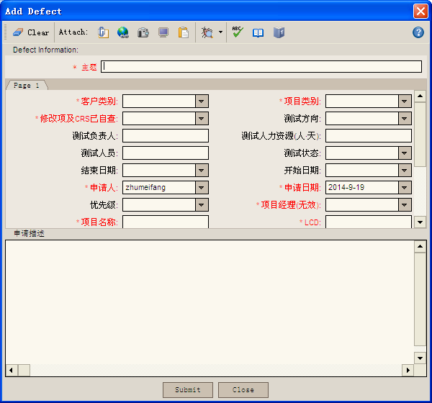

- 提交后自动返回申请类表界面，即可查看到提交的申请已存在
- 如果要查看上传的附件，在申请列表界面选中查看行，双击 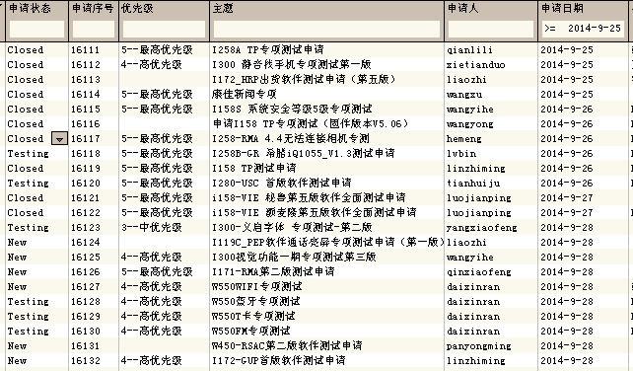

- 邮件同步申请提醒
4.4审核测试申请
- 提交至TD的项目测试申请经测试主管确认ok后，分配优先级别
- 申请不达测试标准（包括：达不到可测试标准、申请关键信息出错，版本分布不清），驳回修改，同时退出待测序列
- 修复后重新提交的申请，重新进入待测序列排队

4.5测试执行过程中，及时更新TD项申请状态
- 备注好测试人员及负责人
- 测试执行过程中，申请状态为Testing; 测试结束，发出测试报告，申请状态改为Closed

4.6 测试报告模板要求

邮件形式发送、抄送给项目相关人员
